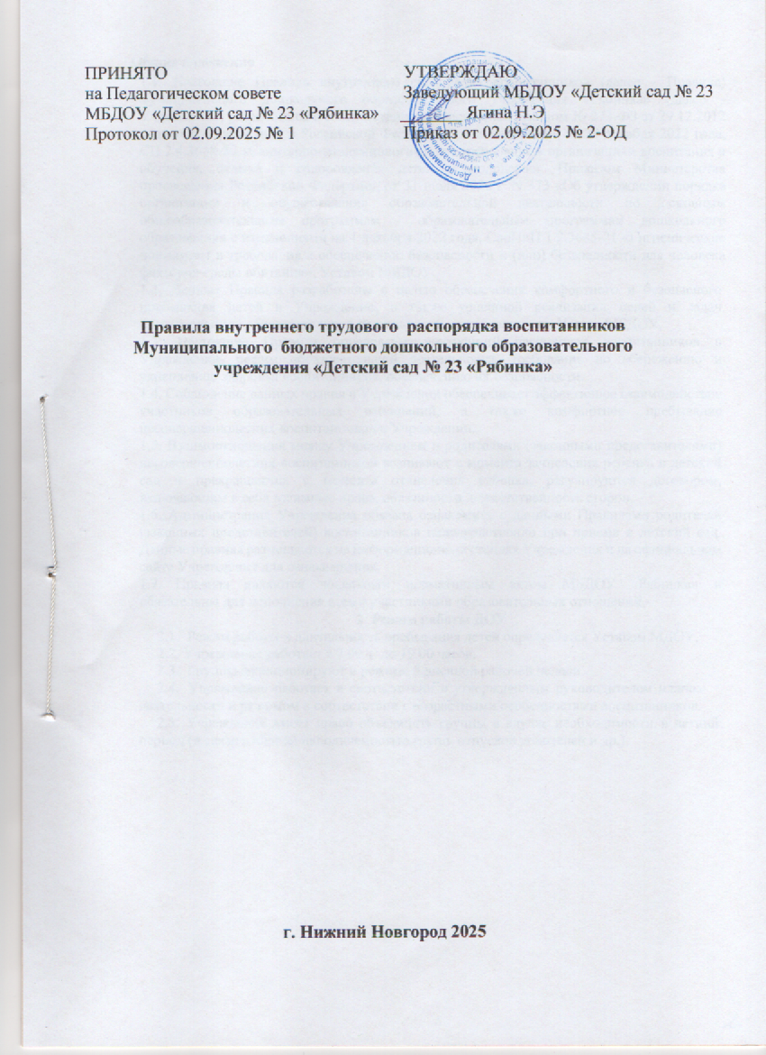

Общие положения
  - Настоящие Правила внутреннего распорядка воспитанников (далее - Правила) муниципального дошкольного образовательного учреждения «Рябинка» (далее - Учреждение) разработаны в соответствии с Федеральным законом № 273-ФЗ от 29.12.2012 года «Об образовании в Российской Федерации» с изменениями на 29 декабря 2022 года, СП 2.4.3648-20 «Санитарно-эпидемиологические требования к организациям воспитания и обучения, отдыха и оздоровления детей и молодежи», Приказом Министерства просвещения Российской Федерации от 31 июля 2020 г. N 373 «Об утверждении порядка организации и осуществления образовательной деятельности по основным общеобразовательным программам - образовательным программам дошкольного образования» с изменениями на 1 декабря 2022 года, СанПиН 1.2.3685-21 «Гигиенические нормативы и требования к обеспечению безопасности и (или) безвредности для человека факторов среды обитания», Уставом МБДОУ.
  - Данные Правила разработаны с целью обеспечения комфортного и безопасного пребывания детей в Учреждении, а также успешной реализации целей и задач организованной образовательной деятельности, определенных в Уставе МБДОУ.
  - Настоящие Правила определяют внутренний распорядок воспитанников в Учреждении, режим образовательной деятельности, требования по сбережению и укреплению здоровья воспитанников, обеспечению их безопасности.
  - Соблюдение данных правил в Учреждении обеспечивает эффективное взаимодействие участников образовательных отношений, а также комфортное пребывание несовершеннолетних воспитанников в Учреждении.
  - Взаимоотношения между Учреждением и родителями (законными представителями) несовершеннолетних воспитанников возникают с момента зачисления ребенка в детский сад и прекращаются с момента отчисления ребенка, регулируются договором, включающим в себя взаимные права, обязанности и ответственность сторон.
  - Администрация Учреждения обязана ознакомить с данными Правилами родителей (законных представителей) воспитанников непосредственно при приеме в детский сад. Данные правила размещаются на информационных стендах Учреждения и на официальном сайте Учреждения для ознакомления.
  - Правила являются локальным нормативным актом МБДОУ «Рябинка» и обязательны для исполнения всеми участниками образовательных отношений.

Режим работы ДОУ
  - Режим работы и длительность пребывания детей определяется Уставом МДОУ.
  - Учреждение работает с 7.00 ч. до 19.00 часов.
  - Группы функционируют в режиме 5 дневной рабочей недели .
  - Учреждение работает в соответствии с утвержденным руководителем планом деятельности и режимом в соответствии с возрастными особенностями воспитанников.
  - Учреждение имеет право объединять группы в случае необходимости, в летний период (в связи с низкой наполняемостью групп, отпусков родителей и др.)

Порядок прихода и ухода
  - Воспитатель имеет отношения с родителями ребенка и несовершеннолетним ребенком и ни с кем более. Представителями несовершеннолетних в силу ст. 64 СК РФ являются родители (законные представители) ребенка.
При приеме ребенка в Учреждение составляется договор об образовании по образовательным программам дошкольного образования (далее Договор) между Учреждением и родителями (законными представителями) воспитанников, посещающих Учреждение.
Согласно Договору, родитель обязан передавать и забирать воспитанника лично у воспитателя, не делегируя эти обязанности посторонним, и лицам, не достигшим 18-ти летнего возраста. Несовершеннолетним передавать детей нельзя, поскольку в этом возрасте еще не наступает полная дееспособность, они и за себя несут ответственность только в рамках, очерченных ГК РФ. Их дееспособность определена Главой 3. ст. 21 ГК РФ. Глава 2, статья 60 конституции РФ.
В исключительном случае забирать воспитанника из Учреждения имеет право доверенное лицо на основании письменного личного заявления (доверенности) родителя (законного представителя) заверенного у заведующего Учреждения с обязательным предъявлением документа, удостоверяющего личность доверенного лица.
Согласно Договора и Устава МБДОУ , ребенок переходит под ответственность воспитателя только с момента передачи его из рук в руки родителями воспитателю и таким же образом возвращается под ответственность родителей (законных представителей) обратно.
Если родители (законные представители) приводят ребенка раньше официального начала работы детского сада и оставляют его перед закрытой дверью – они нарушают свои обязанности, так как до прихода воспитателя ребенок еще не находится под ответственностью воспитателя Учреждения. Родители, забирающие ребенка позже установленного договором времени, тоже нарушают свои обязательства перед Учреждением.
В случае опасности, грозящей ребенку со стороны забирающего взрослого (нетрезвое состояние, проявление агрессии, и пр.), воспитатель имеет право не отдать ребенка.
Если родители не забрали ребенка в установленное Уставом или Договором время, работники детского сада имеют право направить ребенка в детскую комнату полиции. Действия работников детского сада по направлению ребенка в детскую комнату полиции будут вполне законны, согласно ст. 1 Федерального закона от 24 июня 1999 года № 120 «Об основах системы профилактики безнадзорности и правонарушений несовершеннолетних», фактически после 19.00 часа никакой ответственности за жизнь ребенка, его здоровье, место пребывания образовательное Учреждение не несет.
Порядок доставления ребенка в полицию, а также уведомление о таком доставлении родителей и порядок выдачи ребенка родителями регулируется «Инструкцией по организации работы подразделений по делам несовершеннолетних органов внутренних дел», утвержденной приказом МВД РФ от 26 мая 2000 года № 569, и рядом других внутриведомственных приказов.
  - Учреждение несет ответственность за жизнь и здоровье воспитанников во время образовательного процесса. Режим работы дошкольных групп, длительность пребывания в них воспитанников, а также учебные нагрузки обучающихся определяются Уставом МБДОУ и Договором.
  - Для создания благоприятного микроклимата для ребенка при утреннем приеме и вечернем прощании родитель (законный представитель) и воспитатель находят время для обмена необходимой информацией, касающейся ребенка (например, плохо спал ночью, проблемы с самочувствием и т.д.).
Приводя ребенка в детский сад, родитель (законный представитель), исходя из интересов своего ребенка и других детей группы, должен учитывать время работы детского

сада, план деятельности в группе, режим дня в детском саду (время зарядки, завтрака, дневного сна, начало и конец занятий), санитарно-гигиенические нормы и правила личной гигиены.
Если родители (законные представители) привели ребенка после начала зарядки, должны раздеть его и подождать вместе с ним в раздевалке окончания зарядки, чтобы воспитатель смог принять ребенка лично, не ущемляя интересы других детей, прерывая режимный момент.
  - Администратор Учреждения ежедневно совершает обход всех групп во время утреннего приема с 8час.00 мин. до 8час.40мин. с целью учета наличия детей в группах. Медицинский работник фиксирует в «Журнале посещаемости», передает на пищеблок с целью уведомления повара о потребности групп в получении с пищеблока определенного количества порций. Количество присутствующих воспитанников (фактически) должно соответствовать отметке в «Журнале посещаемости» и числу выданных порций с пищеблока на группу (сколько детей привели родители (законные представители), столько воспитатель принял в группу и отметил в «Журнале посещаемости» и это же количество детей поставлено на питание, повар несет ответственность за количество выданных порций с пищеблока).
  - Воспитатель, сообщая на пищеблок в 8 час.30мин. ежедневно количество присутствующих детей в группе, ставит свою подпись в регистрационном «Журнале посещаемости» и несет персональную ответственность за полученные продукты питания с пищеблока – определенное количество порций. В 9.00 при проверке количества посещаемости, если будет зафиксировано расхождение записей в «Журнале посещаемости» и пересчете присутствующих детей в группе по факту, воспитатель будет нести ответственность согласно действующего законодательства (Кодекс Российской Федерации об административных правонарушениях, статья 7.27. Мелкое хищение).
  - Родители (законные представители) ребенка обязаны предупредить воспитателя заранее о приходе ребенка в группу не позднее 8часов 30минут, т.к. позднее 8часов 30 минут ваш ребенок будет отмечен как отсутствующий. Детский сад сохраняет за собой право не принимать детей после 8часов 30 минут, если родитель (законный представитель) ребенка не предупредил о приходе ребенка. На отсутствующего ребенка не может быть выдано питание с пищеблока на группу. Ребенок будет принят в детский сад только на следующий день до 8 часов 30 минут.
  - В случае длительного отсутствия ребенка в учреждении по каким-либо обстоятельствам, необходимо написать заявление на имя заведующего Учреждения о сохранении места за ребенком с указанием периода отсутствия ребенка и причины.

Охрана здоровья ребенка
  - Во время утреннего приема не принимаются дети с явными признаками заболевания: сыпь, сильный насморк, кашель, температура, вялость, недомогание и др.
  - Если в течение дня у ребенка появляются первые признаки заболевания (повышение температуры, рвота, сыпь, диарея и т.д.), родители (законные представители) будут об этом извещены и должны как можно быстрее забрать ребенка из медицинского кабинета Учреждения.
  - После перенесенного заболевания, а также отсутствия более одного дня ребенок принимается в Учреждение только при наличии справки участкового врача- педиатра с указанием диагноза, длительности заболевания, рекомендаций, разрешения посещать Учреждение.
  - О возможном отсутствии ребенка, по каким-либо причинам, необходимо накануне предупредить воспитателя группы до 14-ти часов текущего дня.
  - В случае, если ребенок заболел утром или накануне вечером, необходимо до 08.30 часа сообщить об этом по тел. 2485508 или предупредить воспитателя.

  - После временного отсутствия ребенка в детском саду (отпуск, болезнь и др.) необходимо поставить ребенка на питание, позвонив в детский сад по тел. 2485508 накануне до 14.00 часов.
  - Администрация Учреждения оставляет за собой право принимать решение о переводе ребенка в медицинский кабинет Учреждения в связи с появлением внешних признаков заболевания. Состояние здоровья ребенка определяет по внешним признакам воспитатель и медсестра.
  - Если у ребенка есть аллергия или другие особенности здоровья и развития, то родитель (законный представитель) должен поставить в известность медсестру и воспитателя, предъявить в данном случае справку или иное медицинское заключение.
  - В Учреждении запрещено давать детям какие-либо лекарства родителем (законным представителем), медицинским работником, воспитателями группы.
  - В образовательном учреждении дети гуляют 1-2 раза в день, в зависимости от погодных условий.
  - Участники образовательного процесса обязаны выполнять инструкцию
«По оказанию первой доврачебной помощи в МБДОУ.

Одежда и гигиена ребенка
  - Родители (законные представители) обязаны приводить ребенка в чистой, опрятной и удобной одежде, без посторонних запахов (духи, табак). Если одежда ребенка источает запах табака, воспитатель вправе сделать замечание родителю и потребовать надлежащего ухода за одеждой ребенка.
  - В группе у ребенка должна быть сменная обувь с фиксированной пяткой (рекомендуется исключить обувь с черной подошвой, оставляющую черные полосы на полу). Для формирования навыков самообслуживания нужно, чтобы ребенок мог снять и надеть обувь самостоятельно.
  - В кабинке для хранения одежды и обуви ребенка поддерживают порядок родители (законные представители).
  - У ребенка должна быть расческа и личные гигиенические салфетки (носовые платки).
  - Для активной двигательной деятельности, направленной на освоение образовательной области «Физическая культура» ребенку необходима спортивная форма (шорты, футболка, чешки). Для двигательной деятельности на улице рекомендуется отдельный комплект одежды, которая не мешает активному движению ребенка, легко просушивается.
  - Вещи ребенка рекомендуется промаркировать во избежание потери или случайного обмена с другим ребенком. За вещи, не имеющие метки, воспитатель не несет ответственность.
  - Одежда и обувь должна соответствовать погоде. Зимой и в мокрую погоду необходимо, чтобы у ребенка были запасные сухие варежки и одежда.
  - У малышей в шкафчике обязательно должен быть комплект сухой одежды для смены в отдельном мешочке. В шкафу ребенка должен быть пакет для загрязненной одежды. В летний период на прогулке необходима легкая шапочка или панама, которая будет защищать ребенка от солнца.

Организация питания
  - Учреждение обеспечивает гарантированное сбалансированное питание детей в соответствии с их возрастом и временем пребывания в Учреждении по нормам СанПин. Организация питания детей в Учреждении возлагается на заведующего и осуществляется штатным персоналом.
  - Дети получают четырехразовое питание. Питание в Учреждении осуществляется в соответствии с 10-дневным меню, разработанным на основе физиологических

потребностей в пищевых веществах и норм питания детей дошкольного возраста и утвержденного заведующим Учреждения.
  - Родители (законные представители) могут получить информацию о питании ребенка в конкретный день на специальном стенде МБДОУ "Питание в ДОУ"
  - Контроль над качеством питания (разнообразием), витаминизацией блюд, закладкой продуктов питания, кулинарной обработкой, выходом блюд, вкусовыми качествами пищи, санитарным состоянием пищеблока, правильностью хранения, соблюдением сроков реализации продуктов возлагается на администрацию Учреждения и медсестру.

Обеспечение безопасности
  - Родители (законные представители) должны своевременно сообщать об изменении номера телефона, места жительства и места работы.
  - Посторонним лицам запрещено находиться в помещениях и на территории Учреждения без разрешения администрации.
  - Запрещается оставлять велосипеды, санки, коляски в помещении и тамбурах Учреждения.
  - При парковке своего автомобиля, необходимо оставлять свободным подъезд к воротам для въезда и выезда служебного и специализированного транспорта на территорию детского сада. Запрещается въезд родителями (законными представителями) на личном автомобиле или такси на территорию детского сада.
  - В Учреждении запрещается угощение ко Дню рождения в виде тортов, пирожных, пирогов и некоторых других сладостей. Запрещено давать ребенку в Учреждении жевательную резинку, конфеты, чипсы, сухарики и другие продукты.
  - Необходимо проследить, чтобы в карманах ребенка не было острых, режущих, колющих и других опасных предметов (спички, зажигалки, монеты и др.).
  - Учреждение не несет ответственность за дорогостоящие вещи, принесенные из дома (украшения, мобильные телефоны, серьги, цепочки, игрушки и др.)
  - В помещении и на территории Учреждения строго запрещается курение.
  - В случае запрета родителями (законными представителями) ребенка использовать на сайте Учреждения, на стендах детского сада фото и видеоматериал, отображающий успехи и действия ребенка, родители (законные представители) обязаны письменно уведомить заведующего Учреждения о своем запрете (написать заявление).

Права воспитанников Учреждения
Права воспитанников охраняются Конвенцией о правах ребенка, принятой 44 сессией Генеральной Ассамблеи ООН, действующим законодательством Российской Федерации, а также договором об образовании, заключенным между ДОУ и родителями (законными представителями);
Каждому воспитаннику гарантируется:
- охрана жизни и здоровья;
- уважение его человеческого достоинства;
- защита от применения методов физического или психического насилия;
- удовлетворение потребности в эмоционально-личностном общении;
- удовлетворение физиологических потребностей (питание, сон, отдых и др.) в соответствии с его возрастом и индивидуальными особенностями развития;
- развитие творческих способностей и интересов;
- образование в соответствии с Федеральным государственным образовательным стандартом дошкольного образования;
- получение квалифицированной помощи в коррекции имеющихся недостатков развития;
- получение дополнительных образовательных услуг.

Права и обязанности родителей
Родители (законные представители) имеют право:
- знакомиться с Уставом Учреждения, лицензией на осуществление образовательной деятельности;
- знакомиться с содержанием образования, используемыми методами обучения и воспитания, образовательными технологиями;
- защищать права и законные интересы воспитанников;
- получать информацию о всех видах планируемых обследований (логопедических, психологических, педагогических) воспитанников, давать согласие на проведение таких обследований или участие в таких обследованиях, отказаться от их проведения или участия в них, получать информацию о результатах проведённых обследований воспитанников;
- принимать участие в управлении Учреждения, т.е. избирать и быть избранным в родительский комитет с правом совещательного голоса;
- присутствовать при обследовании ребенка психолого- педагогическим консилиумом, обсуждении результатов обследования и рекомендаций, полученных по результатам обследования их ребенка;
- посещать индивидуальные занятия с ребенком. Родители (законные представители) обязаны:
  - соблюдать правила внутреннего распорядка воспитанников Учреждения;
  - уважать честь и достоинство воспитанников и работников Учреждения;
  - при индивидуальном нахождении родителя (законного представителя) групповых и других помещений Учреждения, предназначенных для образовательной деятельности (непосредственной образовательной деятельности (занятий) согласно расписанию занятий, родителю (законному представителю) необходимо согласовать посещение с заведующим Учреждения, предъявить медицинскую книжку (или медицинскую справку) с отметками врачей и результатами анализов, разрешающих пребывание на территории Учреждения (согласно нормам СанПиН 2.3/2.4.3590-20 пункта 19.2), чтобы исключить нарушение прав других воспитанников. Так же согласно пунктов 17, 18, 19 и 20 постановления правительства РФ от 02.08.2019 № 1006 «Об утверждении требований к антитеррористической защищенности объектов (территорий) Министерства просвещения Российской Федерации и объектов (территорий), относящихся к сфере деятельности Министерства просвещения Российской Федерации, и формы паспорта безопасности этих объектов (территорий)» допуск и нахождение лиц, не относящихся к штатным сотрудникам, в Учреждение без предварительного согласования с заведующим не предусматривается.

Поощрения и дисциплинарное воздействие
  - Меры дисциплинарного взыскания не применяются к воспитанникам Учреждения.
  - Дисциплина в Учреждении, поддерживается на основе уважения человеческого достоинства воспитанников, педагогических работников. Применение физического и (или) психического насилия по отношению к воспитанникам Учреждения не допускается.
  - Поощрения воспитанников Учреждения проводят по итогам конкурсов, соревнований и других мероприятий в виде вручения грамот, благодарственных писем, сертификатов, призов и сувениров.

Родительская плата
Родители должны своевременно вносить плату за содержание ребенка в порядке, указанном в Договоре.
Плата за содержание детей в Учреждении перечисляется на банковский счет по специальной квитанции за месяц вперед. Перерасчет по оплаченной квитанции за те дни, в которые ребенок не посещал Учреждение, выполняется в следующем месяце.

Разное
  - Если родители (законные представители) не удовлетворены или не согласны с тем, как организована жизнь детей в группе, то им следует обратиться к заведующему Учреждения.
  - В Учреждении работают специалисты:, музыкальный руководитель, к которому родители (законные представители) могут обратиться за консультацией и индивидуальной помощью по всем интересующим вопросам относительно развития и воспитания ребенка.
  - К работникам Учреждения, независимо от их возраста, и должности необходимо обращаться на Вы, по имени и отчеству.
  - В случае возникновения спорных и конфликтных ситуаций их необходимо решать в отсутствии детей. Если родителям (законным представителям) не удалось решить
проблему с педагогами группы, заведующим Учреждения, то они имеют право обратиться в родительский комитет.

